教有所得 研有所获
7月28日下午，新北区初中英语丁佳燕卓越教师成长营于线上顺利开展了第十五次集中研修活动。成长营营员进行了讲座研讨和跨学科主题学习读书分享，丁佳燕老师高瞻远瞩对下一阶段暑期研修做出指导。在英语学科教学中成长，在思维碰撞中淬炼智慧的火花。荟萃新课标，融创新实践。
在本次会议上，宋迪老师和张婷老师的讲座深深吸引了所有老师的注意力。宋迪老师以《中考写作教学探讨》为题，系统地介绍了中考作文的命题规律和有效的教学方法。他强调了指导学生进行日常练习和高效批改作文的重要性，为参加会议的英语教师们提供了实用的指导和策略，引发了热烈的讨论和交流。
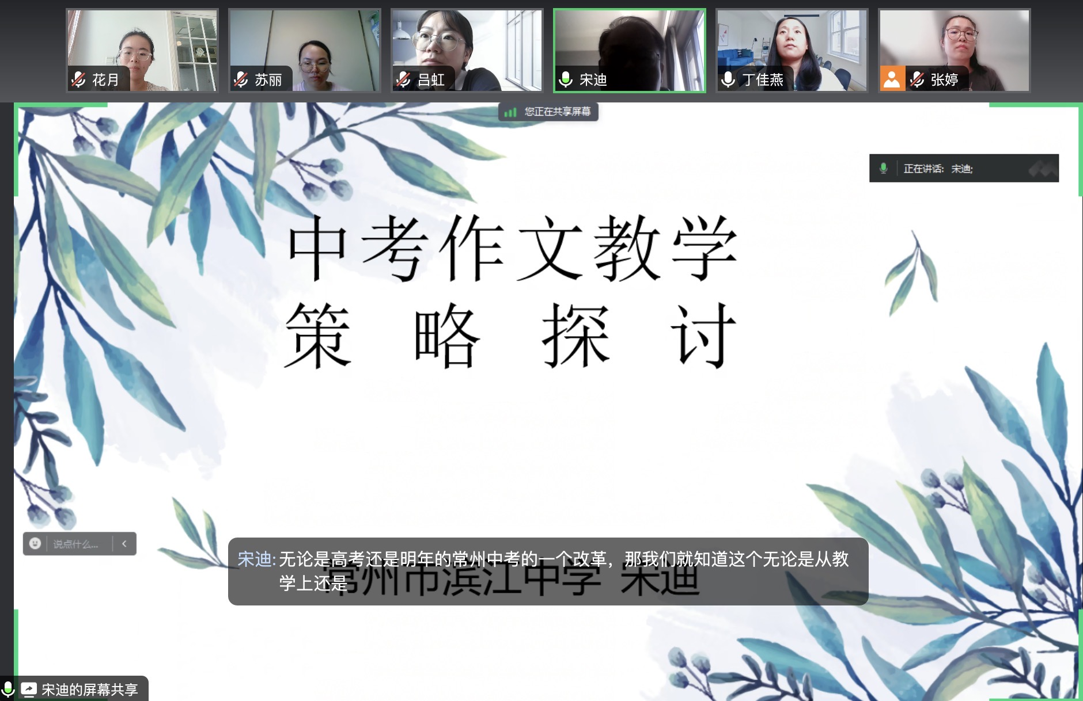

张婷老师的讲座《在英语教学中开展跨学科主题学习的意义与关键问题解决》同样引起了各位老师的广泛关注。她结合自己丰富的跨学科研究经验和理论知识，生动地阐述了跨学科学习的重要性及其在英语教学中的实际应用。张婷老师特别强调了跨学科学习对学生综合能力的全面提升，以及如何解决开展跨学科教学中可能遇到的关键问题，为教师们提供了宝贵的教学启示。
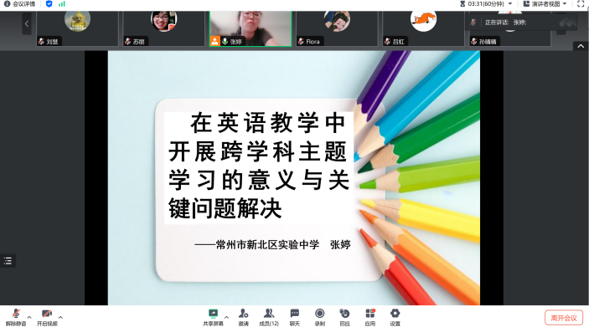

两位老师的分享不仅丰富了与会老师们的教育理念和实践经验，也为教育工作者们提供了新的思维视角和教学策略。他们的讲座不仅增强了教师们的专业能力，也将对学生的学习效果产生积极影响，进一步推动了教育教学的发展和提升。
接下来，成长营的老师们又分别对有关于跨学科主题学习所读的文献做了读书分享。高山仰止，方知才疏，三人同形，觉左右为师。于思维碰撞中，各位教师对跨学科主题学习也有了更深刻的理解和认识。
最后，丁佳燕老师对本次活动做总结，大力肯定了本次活动的高效率、高质量，并给我们指明方向，在平时教学中，应有意识地提前梳理理论，搭建框架，利用好新教材改革的机会，理论联系实际，将自己的实际教学案例写成论文。
教研是一次灵魂的唤醒，也是一次诗意的修行，愿我们于唤醒中迈步，在诗意中同形，抱团成长，共研共学，齐步前进。

